# Abbildungen

## Absatz mit Inline-Abbildungen

Inline-Abbildungen dürfen nicht verschoben werden. Zum Beispiel kann eine einfache chemische Strukturformel wie die ein Benzolring ( Strukturformel des Benzols ) direkt in den Text eines Absatzes eingebettet sein. Auch in den Geisteswissenschaften können Inline-Abbildungen vorkommen, u.a. in der philologischen Textkritik. In cpg389 verwendet der Schreiber beispielsweise das Symbol C:\Users\fk\Desktop\Neuer Ordner\2015-12-07 09_23_45-Cod. Pal. germ. 389 Thomasin _Circlaere__ Welscher Gast (A) (Bayern (Regensburg_.png zur Betonung des Pronomens „ich“.

Komplexere Inline-Abbildungen, -Formeln oder auch -Tabellen werden hingegen meistens abgesetzt. Die Friedel-Crafts-Acylierung nach dem Muster

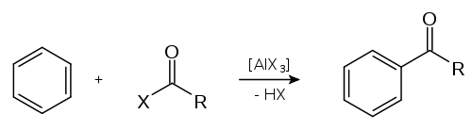

ist hier beispielsweise in die syntaktische Struktur des Satzes eingebunden. Sie zu verschieben führt zur Unverständlichkeit des Satzes. Abbildung 1 hingegen darf an anderer Stelle stehen, weil sie nicht in die Syntax des Satzes eingebunden ist und weil auf sie vom Text aus verwiesen wird.

Abb. 1: Parzival begegnet seiner Tante und Minneklausnerin Sigune (cpg 339ii, fol. 320r)

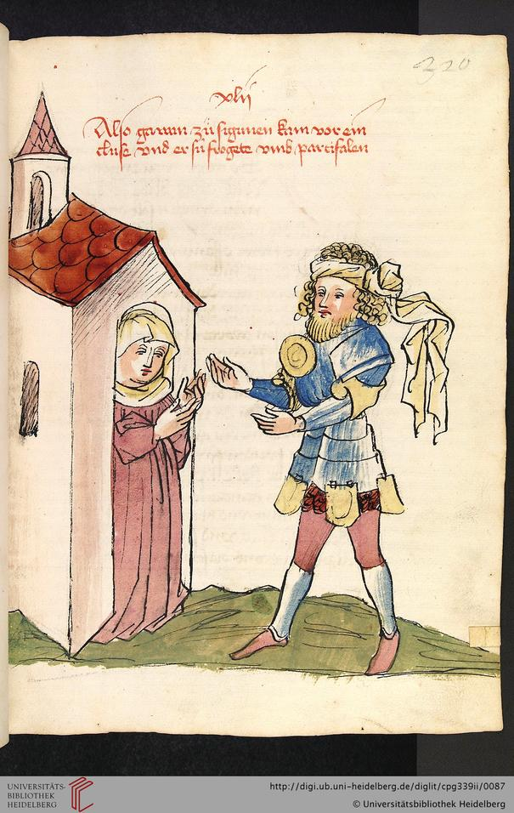.

## Gemischte Liste mit eingebetteten Inline-Abbildungen

* Listenelement 1, Ebene 1. Dieses Listenelement enthält eine Inline-Abbildung: 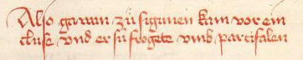
  1. Listenelement 1.1, Ebene 2, nummeriert. Dieses Listenelement enthält eine Inline-Abbildung: 
     1. Listenelement 1.1.1, Ebene 3, nummeriert
        + Listenelement 1.1.1.1, Ebene 4, unnummeriert
        + Listenelement 1.1.1.2, Ebene 4, unnummeriert
     2. Listenelement 1.1.2, Ebene 3, nummeriert
     3. Listenelement 1.1.3, Ebene 3, nummeriert. Dieses Listenelement enthält eine Inline-Abbildung: 
        + Listenelement 1.1.3.1, Ebene 4, unnummeriert
        + Listenelement 1.1.3.2, Ebene 5, unnummeriert. Dieses Listenelement enthält eine Inline-Abbildung: 
     4. Listenelement 1.1.4, Ebene 3, nummeriert
  2. Listenelement 1.2, Ebene 2, nummeriert

## Tabelle mit eingebetteter Inline-Abbildung

Tab. 1: Tabelle mit Inline-Abbildung.

|  |  |  |  |  |  |
| --- | --- | --- | --- | --- | --- |
| **Kopfzelle A** | **Kopfzelle B** | | **Kopfzelle E** | | |
| **Kopfzelle C** | **Kopfzelle D** |
| Zelle 1 | Zelle 2 | Zelle 3 | Zelle 4 | Zelle 5 |
| Zelle L | Zelle M mit mathematischer Formel (Fourierreihe, MS Formeleditor): $$f\left(x\right)=a_{0}+\sum_{n=1}^{∞}{\left(a_{n}\cos{\frac{nπx}{L}}+b_{n}\sin{\frac{nπx}{L}}\right)}$$ | Zelle N | Zelle mit Abbildunghttp://www.bmrb.wisc.edu/metabolomics/standards/Phenol/lit/jr_38.png | Zelle | |